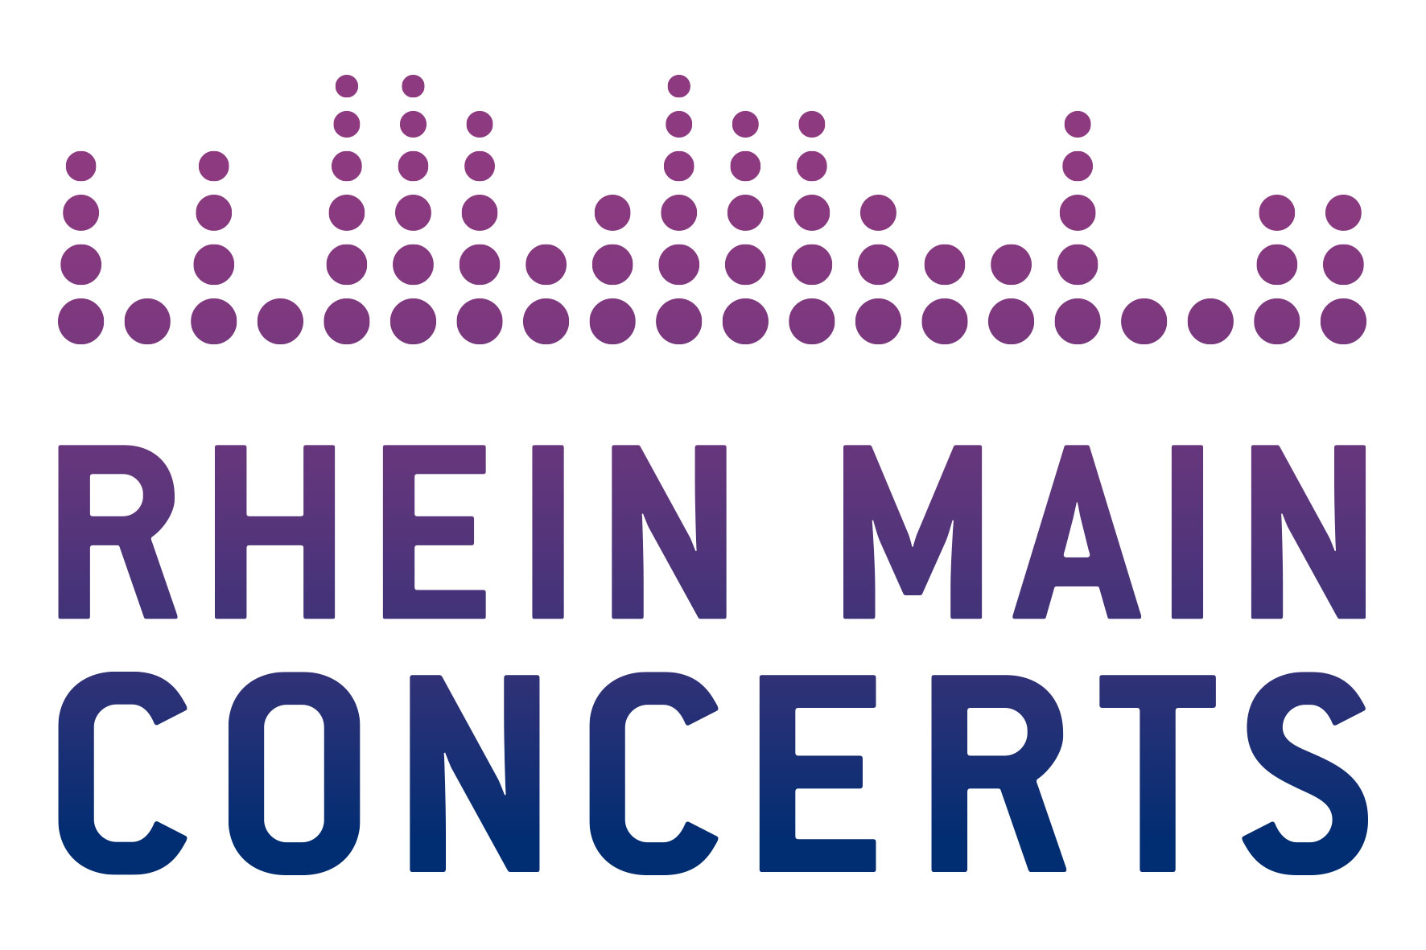

ELUVEITIE
ATEGNATOS EUROPEAN TOUR 2019
Schweizer Folk-Metaller kündigen Europa Tour an
Konzert in Frankfurt am 19. November in der Batschkapp
Starkes Live-Paket mit Lacuna Coil & Infected Rain
Neues Eluveitie-Album “Ategnatos” kommt am 5.4.19 über Nuclear Blas
Frankfurt, 22. Januar 2019 – die schweizer Folk-Band Eluveitie werden sich mit der legendären Alternative/Gothic-Metal-Band Lacuna Coil aus Italien und den Nu-Metal Newcomern Infected Rain aus Moldawien zusammentun. Das Hammer-Metal-Pakets gastiert am 19. November 2019 in der Frankfurter Batschkapp. Neben weiteren Konzerten in Deutschland führt die „Ategnatos European Tour 2019“ auch nach Belgien, den Niederlanden, Österreich, Frankreich, Spanien, Slowenien, Litauen, Finnland, Estland, Schweden und Norwegen.

ELUVEITIE kommentieren:
"Die letzten paar Monate waren sehr heftig, während wir an 'Ategnatos' gearbeitet haben. Wir können es jetzt kaum erwarten, unsere neuen Songs auf die Bühne zu bringen und unsere Leidenschaft für puren Metal und keltischen Mystizismus aus tiefstem Herzen mit euch allen zu teilen! Und umso mehr freut es uns, so großartige Bands mit auf Tour zu nehmen! Wir fühlen uns geehrt, uns mit unseren Kameraden der Extraklasse-Institution namens LACUNA COIL und den großartigen INFECTED RAIN zusammenzutun, mit denen wir auch schon ein paar Festival-Bühnen geteilt haben!"

LACUNA COIL fügen hinzu:
"Veränderung ist ein Prozess und im Laufe des Lebens braucht man Tonnen von neuer Musik!
Deshalb freuen wir sehr darauf, zusammen mit ELUVEITIE und unseren Freunden von INFECTED RAIN auf Tour zu gehen. Das Line-Up der Tour ist ziemlich vielfältig und interessant und wir können es kaum erwarten damit nach Europa zu kommen. Wir werden einige unserer Klassiker spielen aber auch einige neue Songs präsentieren!
Wir wissen dass diese Tour rocken wird und dass die Fans das genauso sehr genießen werden wie wir!"

Lena von INFECTED RAIN meint dazu:
"2019 ist sehr vielversprechend für Infected Rain! Viele neue Release, neue Kontakte und neue Orte. Wir sind über all das ziemlich aufgeregt und besonders wegen der Tour im Herbst, die das perfekte Ende für dieses Jahr sein wird. Wir werden der Support für zwei geniale Bands und großartige Leute sein für mehr als 40 Shows in Europa. Wir fühlen uns geehrt, die Bühne mit ELUVEITIE und LACUNA COIL zu teilen."
Weitere Infos unter:
www.eluveitie.ch | www.lacunacoil.com | www.infectedrain.com

ELUVEITIE

ATEGNATOS EUROPEAN TOUR 2019

Special Guests: Lacuna Coil & Infected Rain

Di 19.11.19 Frankfurt / Batschkapp

Beginn: 19.00 Uhr
Tickets (inkl. Gebühren): ab € 39,95

Präsentiert von Metal Hammer, Legacy, Piranha und Sonic Seducer

Örtliche Durchführung: FOH Rhein Main Concerts GmbH
Tourneeveranstalter: COBRA Agency GmbH

Weitere Informationen sowie Pressematerial unter www.rheinmainconcerts.de

Aktuelle Highlights auf facebook.com/

Tickets sind unter www.myticket.de sowie telefonisch unter 01806 – 777 111
(20 Ct./Anruf – Mobilfunkpreise max. 60 Ct./Anruf) und bei den bekannten Vorverkaufsstellen erhältlich.

